**Ενδιάμεση υποβολή εργασίας**

**1.Αίτηση συστήματος και μελέτη σκοπιμότητας**

Α) **Αίτηση Συστήματος(System Request):**

|  |  |
| --- | --- |
| **Όνομα Έργου** | Online υποβολή αιτήσεων στην ΕΗΔΕ. |
| **Εντολέας Έργου(Project Sponsor)** | Η γραμματεία και όλα τα μέλη της ΕΗΔΕ. |
| **Επιχειρηματική Ανάγκη(Business need)** | Η ανάγκη του συγκεκριμένου συστήματος είναι η εξοικονόμησή χρόνου, η καλύτερη οργάνωση του συστήματος και πολλές άλλες δυνατότητες που δεν μπορούν να δοθούν αν δεν υπάρχει ένα πληροφοριακό σύστημα. |
| **Επιχειρηματική Απαίτηση(Business Requirements)** | Οι καθηγητές που επιθυμούν να υποβάλουν κάποιά έρευνα, θα πρέπει να κατέχουν τα κατάλληλα έγγραφα και να την υποβάλλουν μέσω του πληροφοριακού συστήματος. |
| **Επιχειρηματική Αξία(Business Value)** | Η εξοικονόμηση χρόνου θα αυξηθεί πάρα πολύ, εφόσον τώρα πια οι αιτήσεις θα γίνονται μέσω του συστήματος και δεν θα υπάρχει καμία αλληλογραφία μέσω email. Επίσης οι αιτούντες θα έχουν περισσότερες δυνατότητες π.χ. η εξαγωγή της αίτησης σε PDF η οι αιτούντες να μπορούν να ελέγχουν και σε ποια κατάσταση βρίσκεται η αίτηση, τέλος θα υπάρχει και μια πλήρης οργάνωση του συστήματος. |
| **Ειδικά Ζητήματα(Special Issues** **)** | Η έγκριση του προέδρου της ΕΗΔΕ είναι απαραίτητη. |

Β) **Μελέτη Σκοπιμότητας:**

**Τεχνική σκοπιμότητα(Technical feasibility):** Για να υλοποιήσουμε το σύστημα θα πρέπει να αναρωτηθούμε αν μπορούμε να το φτιάξουμε. Θα πρέπει να έχουμε γνώσης για τεχνολογία ώστε να μπορούμε να το διατηρούμε σωστό και με ασφάλεια. Έπειτα απαραίτητος είναι και ο εξοπλισμός του συστήματός.

**Οικονομική σκοπιμότητα(Economic feasibility):** Το δεύτερο ερώτημα που είναι αναγκαίο για την υλοποίηση του συστήματος είναι άμα πρέπει όντως να το φτιάξουμε. Δηλαδή πρέπει να αναρωτηθούμε αν συμφέρει το οικονομικό κόστος που θα επενδύσουμε για το συγκεκριμένο σύστημα. Αφού το κόστος δεν είναι μόνο για την αρχική υλοποίηση αλλά και για τους υπάλληλους, το κόστος λειτουργίας και πολλές άλλες δαπάνες που θα χρειαστεί το σύστημα. Για παράδειγμα για την υλοποίηση και μόνο το πληροφοριακό μας σύστημα μπορεί να κοστίσει και έως 8.000€, με αποτέλεσμα να πρέπει να «ζυγίσουμε» αν αξίζει αυτή η επένδυση , ώστε να μπορέσει να μας προσφέρει κέρδη

**Εταιρική σκοπιμότητα(Organizational feasibility):** Το τρίτο και το τελευταίο ερώτημα είναι αν κατασκευάσουμε το σύστημα πόσο θα χρησιμοποιηθεί από τους χρήστες. Για να συμβεί αυτό θα πρέπει το σύστημα πάνω από όλα να είναι πολύ εύχρηστό για τους χρήστες και παράλληλα το σύστημα να είναι σωστά σχεδιασμένο για τον λόγο που δημιουργήθηκε.

**2.Επιχειρηματικές διαδικασίες και διάγραμμα δραστηριοτήτων του υπάρχοντος συστήματος**

**Α)Επιχειρηματικές Διαδικασίες**

* Επισύναψη εγγράφων και η συμπλήρωση αίτησης
* Υποβολή αίτησης
* Αυτόματη αποθήκευση εγγράφων
* Πρωτοκόλληση

**Β)Διεργασίες υπάρχοντος συστήματος**

* **Καθηγητής**: υποβολή αίτησης με email
* **Γραμματεία**: παραλαβή αίτησης, πρωτοκόλληση αίτησης, αίτηση αλλαγών από τον αιτούντα, αποστολή υπογεγραμμένου εντύπου
* **Πρόεδρος**: έλεγχος στοιχείων, έλεγχος σύγκρουσης συμφερόντων ,επιλογή εισηγητή, ανάθεση εισηγητή , αποστολή εισήγησης στα τακτικά μέλη για σχολιασμό, υπογραφή απόφασης
* **Εισηγητής** : προετοιμασία εισήγησης
* **Τακτικά μέλη**: σχολιασμός απόφασης, απόφαση, προετοιμασία απόφασης

**Διάγραμμα διεργασιών του υπάρχοντος συστήματος**

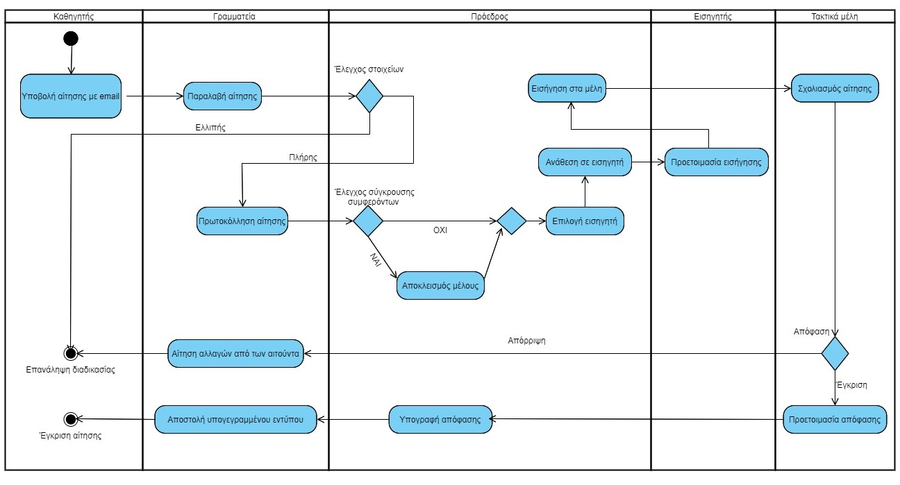

**Προβλήματα**

* Για την ολοκλήρωση των διαδικασιών χρειάζεται αρκετός χρόνος, επομένως είναι αναγκαία η βελτίωση τους.
* Εμπλέκονται πολλά άτομα στην όλη διαδικασία με αποτέλεσμα να είναι πολύπλοκη, αναποτελεσματική και χρονοβόρα.
* Δεν δίνεται καμία δυνατότητα στον χρήστη σχετικά με την αίτησή του(έχει την δυνατότητα μόνο να την υποβάλλει).

**Γ) Διεργασίες μελλοντικού συστήματος**

* **Ερευνητής**: υποβολή εντύπων online, ενημέρωση ερευνητή για την απόφαση
* **Πρόεδρος**: έλεγχος σύγκρουσης συμφερόντων , ορισμός εισηγητή, αποστολή αίτησης στην γραμματεία, ψηφιακή υπογραφή
* **Γραμματεία**: αποστολή αίτησης στον πρόεδρο, έλεγχος πληρότητας αίτησης, αποστολή εισήγησης στα τακτικά μέλη για διαβούλευση, αποστολή ερωτημάτων στον ερευνητή, συλλογή απαιτούμενων εντύπων
* **Τακτικά μέλη**: διαβούλευση αίτησης, απόφαση
* **Εισηγητής**: δημιουργία εισήγησης, αποστολή εισήγησης στην γραμματεία

**Διάγραμμα διεργασιών του μελλοντικού συστήματος**

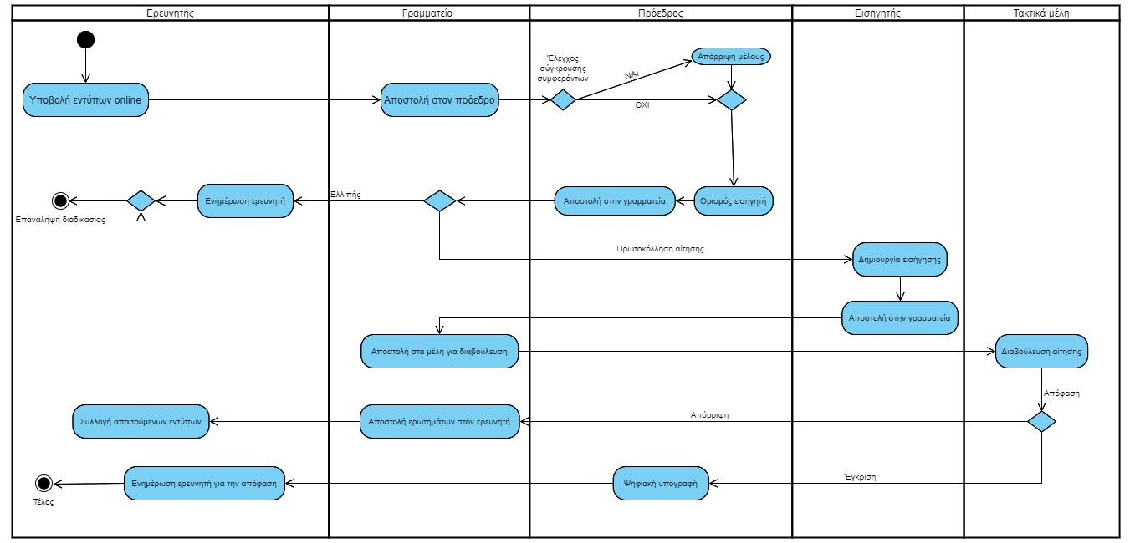

Το σύστημα παρέχει δυνατότητες που δεν υπήρχαν στο προγενέστερο(πχ εξαγωγή αίτησης σε PDF).Επίσης, οι διεργασίες πλέον γίνονται ηλεκτρονικά και επομένως σε λιγότερο χρόνο και με λιγότερο κόπο . Τέλος, οι συμμετέχοντες σε αυτό έχουν καλύτερη συνεννόηση μεταξύ τους το οποίο τους κάνει πιο αποτελεσματικούς.

**Δ) Αλλαγή Επιχειρηματικών Διεργασιών**

Επιλέγουμε το σύστημα BPI γιατί οι αλλαγές που πρόκειται να γίνουν αυτοματοποιούν την ΕΔ ως προς την αποτελεσματικότητα και την μείωση χρόνου(πχ αποστολή ηλεκτρονικών μηνυμάτων), εφόσον απλοποιούν τις διαδικασίες και δημιουργούν νέες δυνατότητες που δεν υπήρχαν στο προηγούμενο μοντέλο (πχ εξαγωγή της αίτησης σε PDF).

**3.Άναλυση και συλλογή απαιτήσεων**

**Α)**Οι πληροφορίες θα συλλεχθούν από μέλη ΔΕΠ ή/και Επιστημονικά Υπευθύνους χρηματοδοτούμενων έργων(π.χ. μεταδιδάκτορες,ΕΕΔΙΠ,κτλ.).

Ο τρόπος συλλογής των πληροφοριών θα γίνει με τον παρακάτω συνδυασμό τεχνικών:

* Αρχικά, θα ξεκινήσουμε με

-Συνεντεύξεις με πρόεδρο , μέλη ΕΗΔΕ και γραμματεία για να σχηματιστεί μια γενική εικόνα

* Για την κατανόηση του υπάρχοντος συστήματος

-Ανάλυση εγγράφων και παρατήρηση του υπάρχοντος συστήματος

* Για την εξεύρεση βελτιώσεων με βάση τις τεχνικές ανάλυσης

-JAD συνεδρίες

* Για την σχηματοποίηση του μελλοντικού συστήματος

-Συνεντεύξεις με πρόεδρο , μέλη ΕΗΔΕ και γραμματεία

* Και μετά

-JAD συνεδρίες για την επίτευξη συμφωνίας και την επιβεβαίωση των στοιχείων του μελλοντικού συστήματος

**Β)** **USER STORIES**

* Ως ένας **αιτούντας** θέλω να γνωρίζω ποια είναι τα απαραίτητα έγγραφα που πρέπει να επισυνάψω έτσι ώστε η αίτηση να συμπληρωθεί ορθά και πλήρως.
* Ως ένας **αιτούντας** θέλω να έχω την δυνατότητα να αποθηκεύσω προσωρινά την αίτησή μου έτσι ώστε να μπορώ να την υποβάλλω σε 2ο χρόνο.
* Ως ένας **αιτούντας** θέλω να έχω την δυνατότητα αντιγραφής της αίτησης έτσι ώστε να μπορώ να υποβάλλω την αίτηση μετά την απόρριψή της με τα απαιτούμενα συμπληρωματικά έγγραφα.
* Ως ένας **αιτούντας** θέλω να έχω την δυνατότητα εξαγωγής της αίτησης σε PDF έτσι ώστε να μπορώ να την προωθήσω στα υπόλοιπα μέλη της ερευνητικής ομάδας.
* Ως **γραμματεία** θέλω να λαμβάνω ηλεκτρονικό μήνυμα υποβολής της αίτησης έτσι ώστε να γνωρίζω την ύπαρξή της.
* Ως **Πρόεδρος** θέλω να λαμβάνω ηλεκτρονικό μήνυμα υποβολής της αίτησης έτσι ώστε να γνωρίζω την ύπαρξή της.
* Ως **μέλος** θέλω να ενημερώνομαι με ηλεκτρονικό μήνυμα ότι μου εκχωρείται πρόσβαση στον ηλεκτρονικό φάκελο και για τη διορία που δίδεται, έτσι ώστε να ανταποκριθώ στα καθήκοντά μου.
* Ως **γραμματεία** θέλω να ενημερώνω την Σελίδα ελέγχου κατάστασης της αίτησης έτσι ώστε να ανεβάσω το PDF της Απόφασης σε περίπτωση που αυτή εγκριθεί.

**EPICS**

* Ως ένας **αιτούντας** θέλω να λαμβάνω ηλεκτρονικό μήνυμα με την επαλήθευση της υποβολής της αίτησης , με τον αριθμό πρωτοκόλλησής της και έναν σύνδεσμο έτσι ώστε να γνωρίζω ότι η αίτηση υποβλήθηκε επιτυχώς και να μπορώ να ελέγχω την κατάστασή της.
* Ως **Πρόεδρος** θέλω να δίνω πρόσβαση στον ηλεκτρονικό φάκελο και στη Σελίδα Αξιολόγησης της Αίτησης σε συγκεκριμένα μέλη της Επιτροπής και να αναθέτω την εξέταση και εισήγηση σε ένα μέλος της Επιτροπής έτσι ώστε να αξιολογηθεί γρηγορότερα και αποτελεσματικότερα η αίτηση.

**PRODUCT BACKLOG**

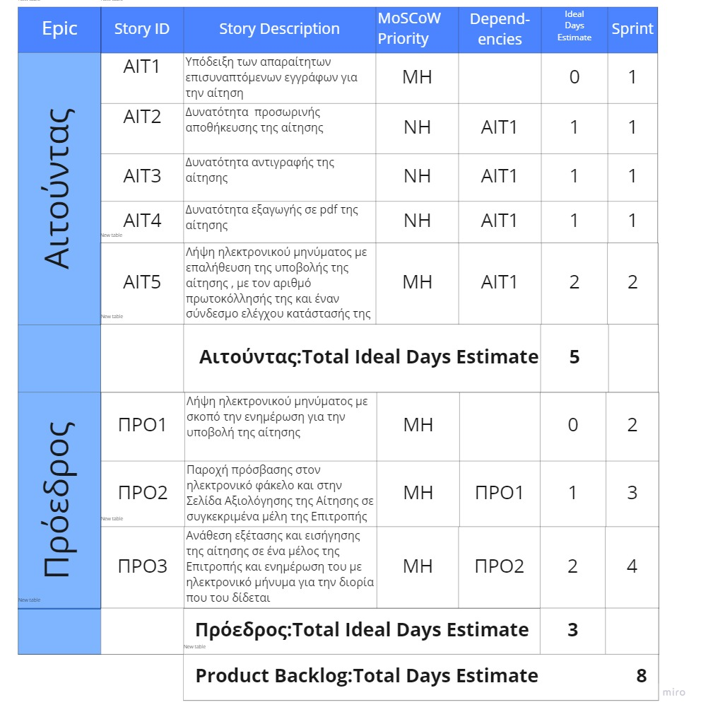

**Γ)ΑΠΑΙΤΗΣΕΙΣ**

**Λειτουργικές Απαιτήσεις**

* Λ1.Ο **αιτούντας**

-Λ1.1. θα μπορεί να γνωρίζει ποια είναι τα απαραίτητα έγγραφα που πρέπει να επισυνάψει

-Λ1.2. θα μπορεί να αποθηκεύσει προσωρινά την αίτησή του

-Λ1.3. θα μπορεί να αντιγράψει την αίτησή του

-Λ1.4. θα μπορεί να κάνει εξαγωγή της αίτησης σε PDF

* Λ2.Η **γραμματεία** θα μπορεί να ενημερώνει την Σελίδα ελέγχου κατάστασης της αίτησης
* Λ3.Ο **Πρόεδρος** θα μπορεί να δίνει πρόσβαση στον ηλεκτρονικό φάκελο και στην Σελίδα Αξιολόγησης της Αίτησης σε συγκεκριμένα μέλη της Επιτροπής
* Λ4.Ανασκόπηση αιτήσεων βάσει δεικτών που θα δοθούν από την Γραμματεία(δείκτες: Αιτήσεις/Τμήμα και Αιτήσεις/Έτος)

**Μη Λειτουργικές Απαιτήσεις**

* ΜΛ1.Επιχειρησιακές Απαιτήσεις

-ΜΛ1.1. Το σύστημα θα λειτουργεί ως CPANEL account

-ΜΛ1.2. Το σύστημα θα πρέπει να είναι κατασκευασμένο σε PHP v8 ή ανώτερη και με χρησιμοποιούμενη βάση δεδομένων σε MySQL v8 ή ανώτερη

* ΜΛ2.Απαιτήσεις απόδοσης

-ΜΛ2.1. Το σύστημα θα πρέπει να είναι διαθέσιμο 365 μέρες το χρόνο και να αποκρίνεται σχεδόν άμεσα

* ΜΛ3.Απαιτήσεις ασφαλείας

-ΜΛ3.1. Μόνο η Γραμματεία και τα διαβουλευόμενα μέλη της Επιτροπής μπορούν να έχουν πρόσβαση στην εισήγηση

-ΜΛ3.2. Η Γραμματέας θα πρέπει να εισέρχεται με το account [ethics@uom.edu.gr](mailto:ethics@uom.edu.gr) και password που θα της δοθεί

-ΜΛ3.3. Ο Πρόεδρος και όλα τα μέλη της Επιτροπής και του Μητρώου θα πρέπει να αποκτήσουν «ειδικούς λογαριασμούς»

* ΜΛ4. Πολιτιστικές και Πολιτικές απαιτήσεις

-ΜΛ4.1. Δεν αναμένονται ειδικές πολιτιστικές και πολιτικές απαιτήσεις

**4.Διάγραμμα UML περιπτώσεων χρήσης για το νέο ΠΣ για την ΕΗΔΕ του ΠαΜακ**

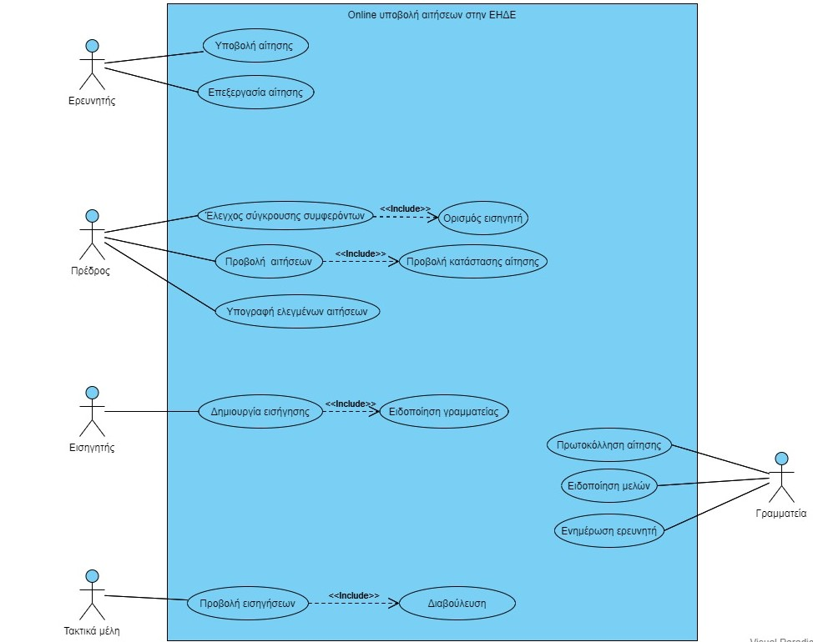

**5.Λεκτικές περιγραφές των ΠΧ του παραπάνω διαγράμματος**

1. Ο **χρήστης** επιλέγει στην αναζήτηση την σελίδα της ΕΗΔΕ.
2. Το **σύστημα** τον μεταφέρει στην σελίδα που επέλεξε.
3. Ο **χρήστης** επιλέγει την φόρτωση της σελίδας με τις πληροφορίες της ΕΗΔΕ.
4. Το **σύστημα** εμφανίζει την σελίδα που επέλεξε.

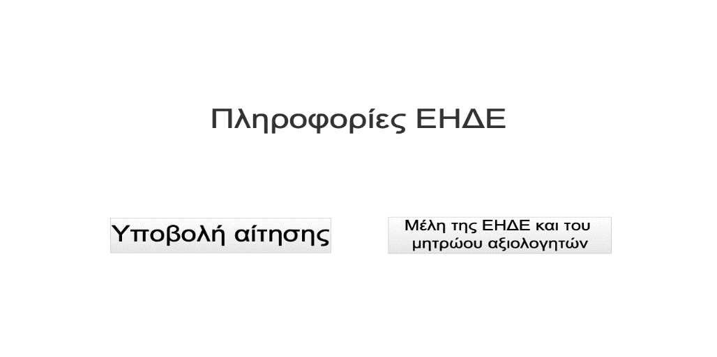

1. Ο **χρήστης** επιλέγει το κουμπί της υποβολής αίτησης.
2. Το **σύστημα** εμφανίζει την σελίδα με την συμπλήρωση υποβολής αίτησης.

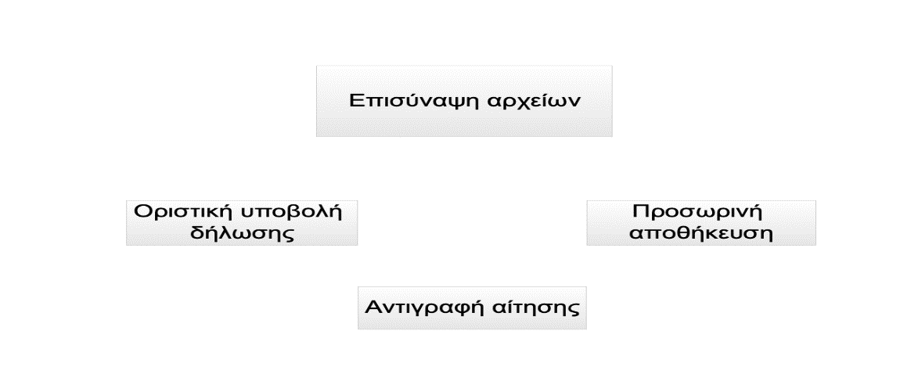

1. Ο **χρήστης** επιλέγει την οριστική υποβολή.
2. Το **σύστημα** του εμφανίζει μήνυμα επιτυχούς καταχώρησης.

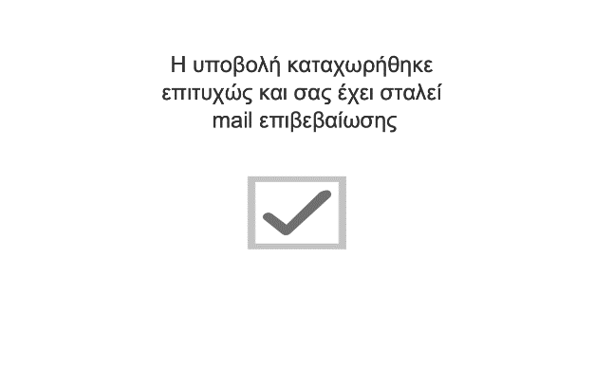

1. Το **σύστημα** εμφανίζει την δυνατότητα εξαγωγής σε pdf αρχείο.

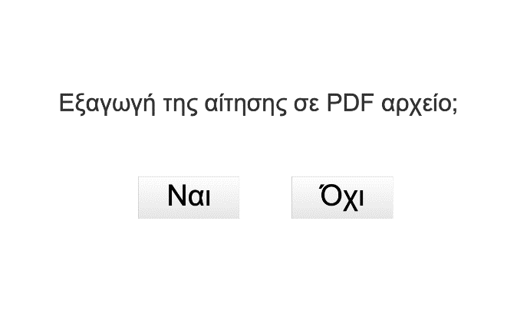

1. Ο **χρήστης** επιλέγει το κουμπί «Ναι» και λαμβάνει μήνυμα επαλήθευσης υποβολής της αίτησης. Ταυτόχρονα λαμβάνουν μήνυμα και η **γραμματεία** και ο **πρόεδρος**.
2. Το **σύστημα** αποθηκεύει όλα τα στοιχεία.
3. Αν η **αίτηση** είναι ορθά συμπληρωμένη και πλήρης.
4. Το **σύστημα** εμφανίζει τη σελίδα ελέγχου κατάστασης μέσα από έναν σύνδεσμο αν ο χρήστης το επιθυμεί.

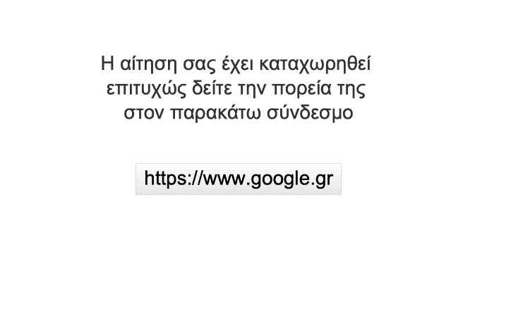

* **Εναλλακτικές ροές γεγονότων**

4.α. Ο **χρήστης** επιλέγει το κουμπί “Μέλη της ΕΗΔΕ και του μητρώου αξιολογητών”.

4.β. Το **σύστημα** του εμφανίζει τα μέλη της ΕΗΔΕ.

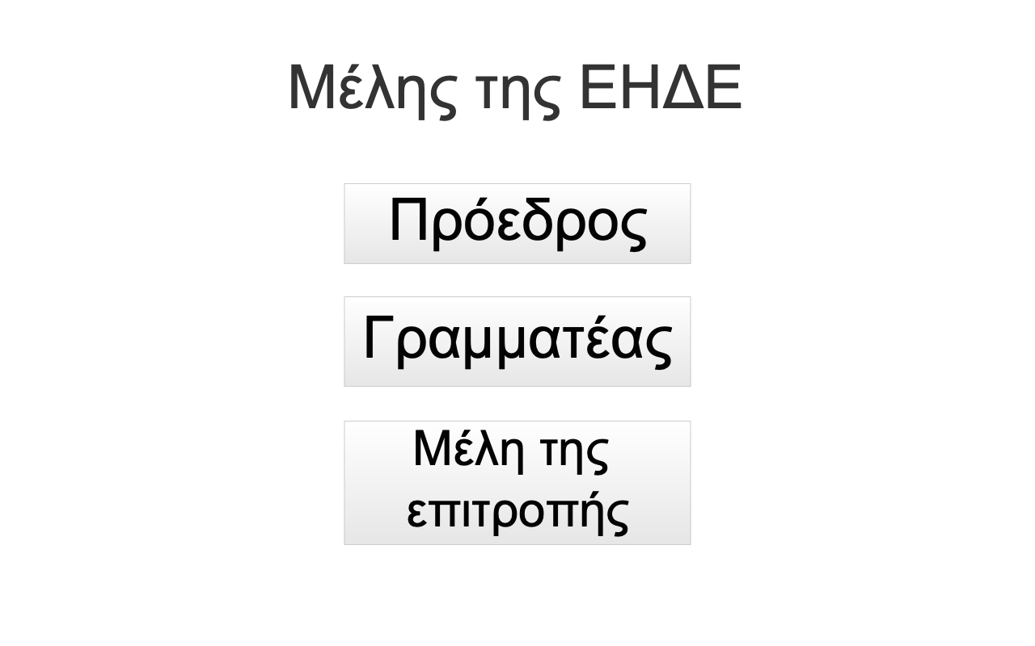

7.α. Ο **χρήστης** επιλέγει την προσωρινή αποθήκευση.

7.β. Το **σύστημα** κρατά τα στοιχεία του χρήστη και όταν επιλέξει την οριστική υποβολή έχει την αίτηση της προσωρινής αποθήκευσης έτοιμη για αποστολή.

7.γ. Ο **χρήστης** επιλέγει την αντιγραφή αίτησης.

7.δ. Το **σύστημα** του εμφανίζει παρόμοια με την επιβεβαίωση καταχώρησης αίτησης.

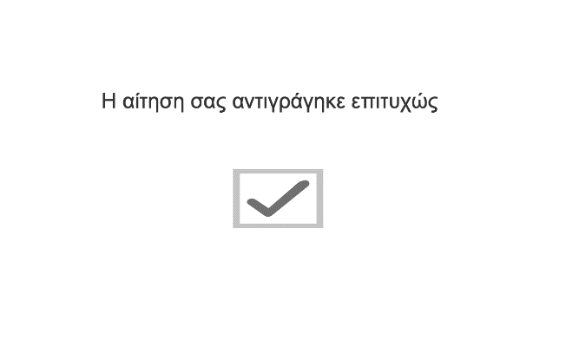

10.α. Ο **χρήστης** επιλέγει το κουμπί «Όχι» και λαμβάνει μήνυμα επαλήθευσης υποβολής της αίτησης. Ταυτόχρονα λαμβάνουν μήνυμα και η **γραμματεία** και ο **πρόεδρος**.

12.α. Αν η αίτηση δεν είναι ορθά συμπληρωμένη τότε το σύστημα ζητά από τον χρήστη να δώσει ξανά κάποια στοιχεία ή να συμπληρώσει κάποια που έχουν παραληφθεί.

12.β. Ο **χρήστης** συμπληρώνει τα στοιχεία που του ζητούνται.

12.γ. Το **σύστημα** κάνει επανέλεγχο των στοιχείων και εμφανίζει στον χρήστη το κατάλληλο μήνυμα.

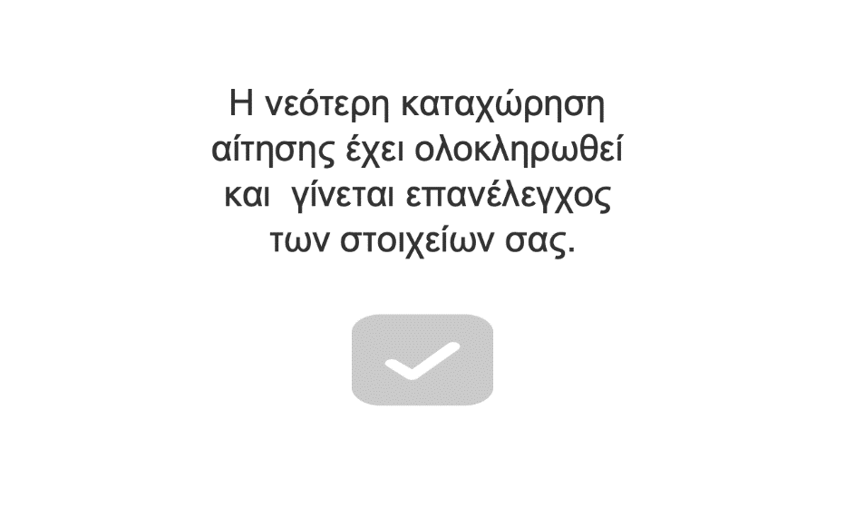

**ΟΜΑΔΑ 13**

**Ιωάννης Κοντογιάννης**

**Ευαγγελία Παπαναστασίου**

**Στέργιος Τσάνταλης**

**Νικολόπουλος Ευάγγελος**

**Αικατερίνη Γκουζέλη**